Урок 1
- Открываем в Photoshope выбранную картинку
2. Выбираете инструмент (редактирования в режиме "быстрая маска") - Рис 1
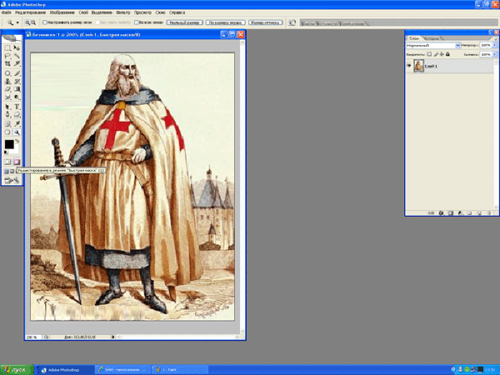

- Выбираем кисть нужного диаметра и жёскости - Рис 2
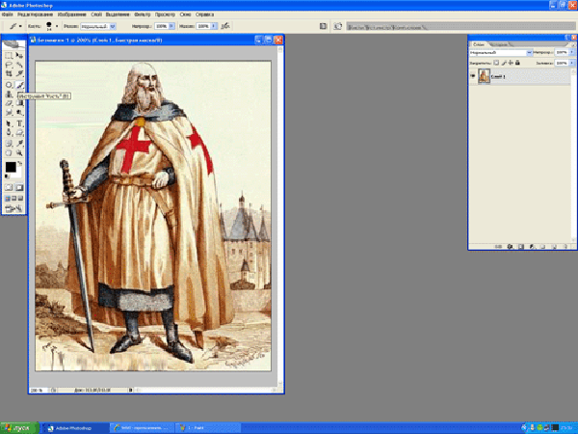

- Закрасте желаемую поверхность - Рис 3
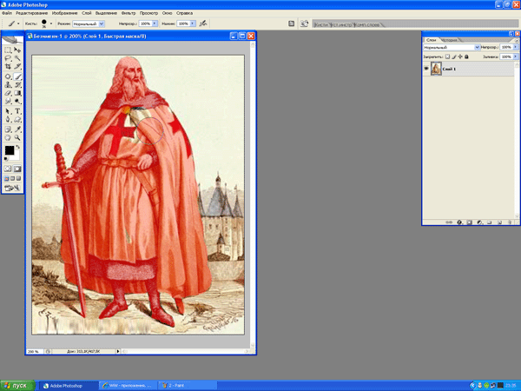

- Уберите лишнее ластиком - Рис 4
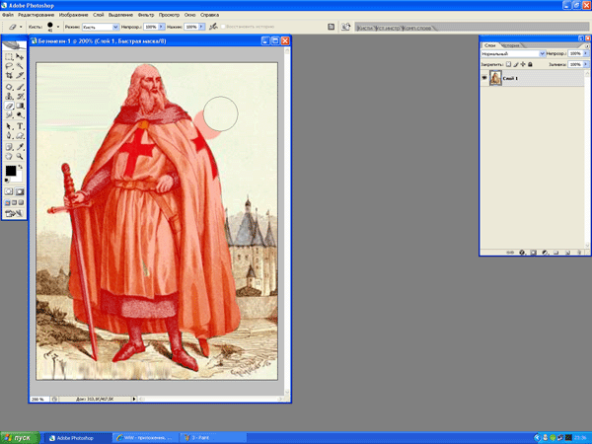

- Нажимаем кнопку (редактирования в стандартном режиме) - Рис 5
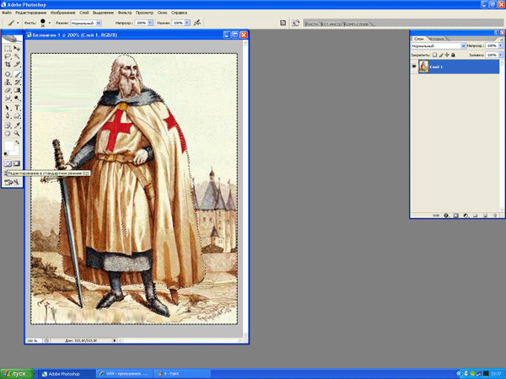

- Нажимаем Delete и получаем - Рис 6
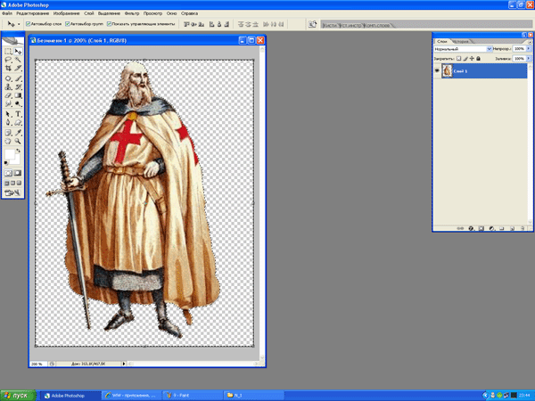

- Выбираем на верхней панели "Изображение" - "Размер Изображения - Рис 7
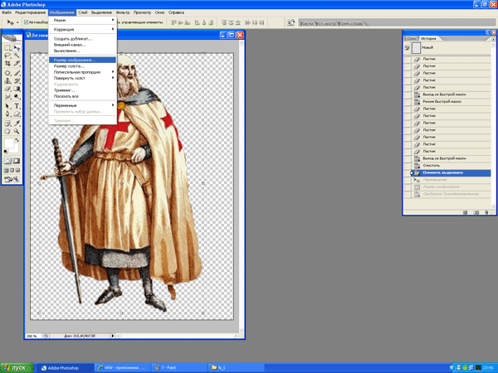

9. Выставляем нужный размер (81\168) Рис – 8
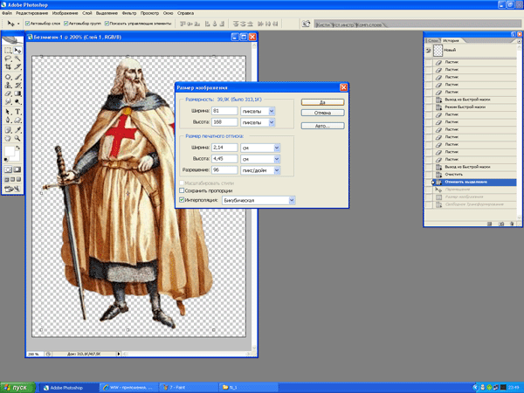

- Теперь придвигаем образ к низу картинки и проверяем пропорции - Рис 9
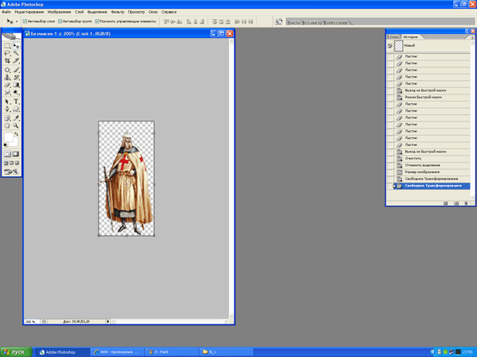

- Для создания обводки выбираем на верхней панели "Слои"-"Стиль слоя"-"Обводка - Рис 10
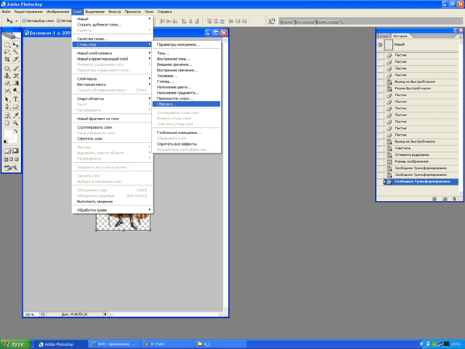

- Настраиваем оттенок серого и размер обводки - Рис 11
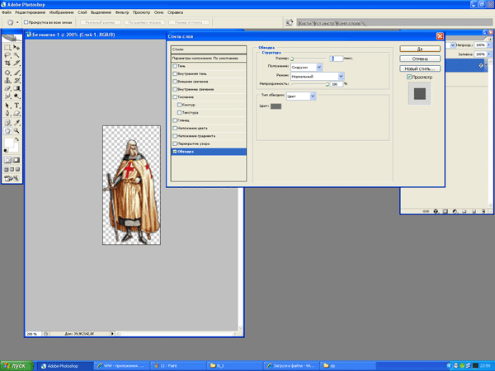

- Для проверки накладоваем картинку на предлагаемый фон Рис – 12
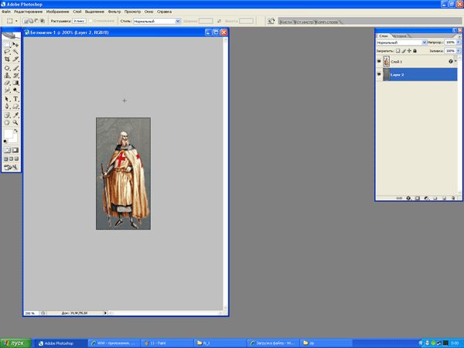

- Для сохранения выбираем "Фаил"-"Сохранить для Web" - Рис 13
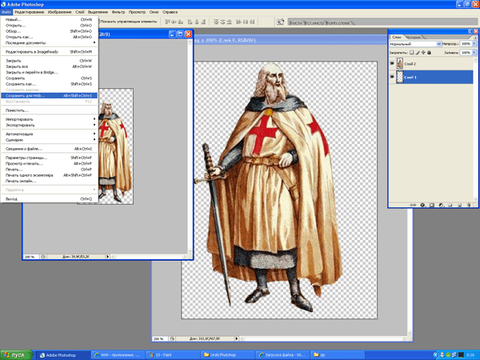

- Настраиваем нужные параметры (вес не более) и нажимаем сохранить - Рис14
